Чарльз Петцольд. Код. Тайный язык информатики
Это вторая книга Чарльза Петцольда, представленная в моем блоге (см. Чарльз Петцольд. Читаем Тьюринга). Автор является признанным авторитетом, и в большей степени знаком русским читателям по руководствам для программирования в среде Windows. Однако Петцольд пишет и научно-популярные книги. «Код» — азбука компьютерных технологий. Шаг за шагом автор знакомит читателя с сущностью кодирования информации, рассказывает об истории возникновения компьютеров, на практических примерах помогает освоить основные концепции информационных технологий, подробно излагает принципы работы процессора и других устройств компьютера.
Чарльз Петцольд. Код. Тайный язык информатики. – М.: Манн, Иванов и Фербер, 2019. – 448 с.
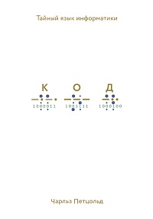
Купить цифровую книгу в ЛитРес, бумажную книгу в Лабиринте
Я давно хотел прочитать эту книгу, но впервые она вышла в 2004 г. в издательстве «Microsoft Press. Русская редакция» и бумажной версии в продаже не было. И вот в 2019 г. книга выпускается МИФом. Это говорит о популярности книги. Мои впечатления от прочтения однозначными не назовешь. Не совсем понятно, на какую аудиторию она рассчитана. С одной стороны, довольно много материала для первого знакомства с предметом. С другой стороны, целые главы посвящены вопросам, которые интересны лишь профессионалам. И, конечно же, дает о себе знать то, что книге более 20 лет. За это время в ИТ-отрасли многое изменилось.
Впервые я понял, что такое реле, как оно устроено, и где используется)) Со многими темами я был знаком ранее, и было интересно их освежить. Азбука Морзе, биты и байты. Шрифт Брайля — рельефно-точечный тактильный шрифт, предназначенный для письма и чтения незрячими и плохо видящим людям:
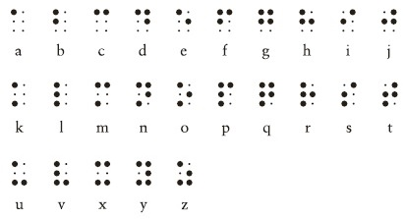
Рис. 1. Английский алфавит шрифтом Брайля

Глава 6. Телеграфы и реле
Сэмюэл Морзе родился в 1791 году в городе Чарльзтауне. Сейчас это северо-восточная часть Бостона. К моменту рождения Морзе минуло уже два года, как ратифицировали Конституцию США. Шел первый президентский срок Джорджа Вашингтона, в России правила Екатерина Великая. Людовик XVI и Мария-Антуанетта спустя два года будут обезглавлены во время Французской революции. В 1791 году Моцарт завершил свою последнюю оперу «Волшебная флейта» и в тот же год умер в возрасте 35 лет.
Морзе получил образование в Йеле и изучал искусство в Лондоне. Он стал успешным портретистом. Портрет генерала Лафайета (1825) кисти Морзе до сих пор экспонируется в Ратуше Нью-Йорка. В 1836 году Морзе баллотировался в мэры Нью-Йорка как независимый кандидат и получил 5,7% голосов. Кроме того, он был одним из первых, кто всерьез увлекался фотографией. Морзе учился у самого Луи Дагера и сделал одни из первых дагеротипов в Америке. В 1840 году он обучил этому искусству 17-летнего Мэтью Брэди, который вместе с коллегами впоследствии создал один из самых запоминающихся снимков Гражданской войны в США, портреты Авраама Линкольна и Сэмюэла Морзе. Все это лишь ремарки к его разносторонней карьере. В наши дни Сэмюэл Морзе наиболее известен как изобретатель телеграфа и азбуки, названной в его честь.
Мгновенная связь в глобальных масштабах, к которой мы так привыкли, — относительно недавнее изобретение. В начале XIX века можно было общаться либо в реальном времени, либо дистанционно, но то и другое сразу было невозможно. Дистанция реального общения была ограничена силой голоса (никаких звукоусилителей не существовало) и зоркостью собеседника (правда, вас могли рассматривать в подзорную трубу). Общаться на больших расстояниях можно было по переписке; для доставки писем требовались время и транспорт: лошади, поезда или корабли.
За многие десятилетия до изобретения, сделанного Морзе, предпринимались многочисленные попытки ускорить дистанционную коммуникацию. Самые примитивные варианты были связаны с выстраиванием цепочек людей-передатчиков. Они стояли на холмах и размахивали флажками, пользуясь семафорной азбукой. Существовали и более сложные конструкции с руками-манипуляторами, которые, в сущности, выполняли те же функции, что и люди-семафоры.
Идея телеграфа (в буквальном переводе с греческого «пишу далеко») в начале XIX века определенно витала в воздухе, и кроме Морзе за нее пытались браться другие изобретатели. Морзе приступил к экспериментам в 1832 году. В принципе, идея электрического телеграфа проста: на одном конце провода проделываем какие-то манипуляции, эффект которых наблюдается на другом конце. Именно это и получилось у нас, когда мы конструировали дальнобойный фонарик. Однако Морзе не мог пользоваться лампочкой в качестве сигнального устройства, поскольку саму лампочку изобрели лишь в 1879 году. Вместо этого он задействовал явление электромагнетизма.
Если взять железный прут, обмотать его несколькими сотнями петель тонкого провода, а затем пропустить по этому проводу ток, прут превратится в магнит. Тогда он станет притягивать другие железные и стальные предметы. (В электромагните хватает тонкого провода, чтобы возникало достаточно высокое сопротивление, не допускающее короткого замыкания). Если отрубить ток, то железный прут теряет магнитные свойства.
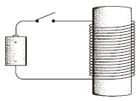
Рис. 2. Электромагнит
Электромагнит — основа телеграфа. Когда мы включаем или выключаем рычаг с одной стороны цепи, эффект наблюдается на другой стороне. Первые телеграфы Морзе были сложнее более поздних моделей. Морзе считал, что телеграф должен выводить какую-то информацию на бумаге, как потом будут говорить компьютерщики, создавать физическую копию. Естественно, это не обязательно должны быть слова, поскольку это слишком сложно. Но что-то на бумаге нужно записывать, будь то каракули или точки и тире. Обратите внимание: Морзе не мог выйти из плоскости и думал о бумаге и чтении, точно как Валентин Гаюи полагал, что в книгах для слепых должны быть выпуклые буквы алфавита.
Хотя Сэмюэл Морзе уже в 1836 году уведомил патентное бюро о том, что изобрел рабочую модель телеграфа, лишь в 1843 году ему удалось добиться разрешения на публичную демонстрацию этого устройства в Конгрессе. Исторический день наступил 24 мая 1844 года, когда телеграфная линия связала Вашингтон и Балтимор и по телеграфу удалось успешно передать библейскую фразу: «Чудны дела Твои, Господи».
Обычный телеграфный «ключ» для передачи сообщений выглядел примерно так:
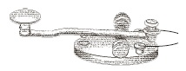
Рис. 3. Телеграфный ключ
Несмотря на вычурный вид, это был просто переключатель, оптимизированный для максимально скоростной работы. Чтобы подолгу работать с таким ключом, его было удобнее удерживать между большим, указательным и средним пальцами и стучать им вверх-вниз. Короткий удар ключом соответствовал точке из азбуки Морзе, длительное нажатие — тире.
С другой стороны цепи располагался приемник, представлявший собой электромагнит, управлявший металлическим рычагом (изначально электромагнит управлял пером). Пока механизм, оснащенный натянутой пружиной, медленно протягивал бумажный свиток через устройство, перо скакало по бумаге, выписывая на ней точки и тире. Человек, умеющий читать азбуку Морзе, переводил эти точки и тире в буквы и складывал слова.
Да, люди ленивы, и телеграфисты вскоре обнаружили, что код вполне можно переводить, прислушиваясь к длительности ударов пера. В итоге от пера отказались, заменив его более традиционным телеграфным клопфером, который выглядел примерно так.
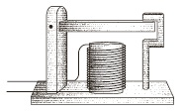
Рис. 4. Телеграфный клопфер
При нажатии телеграфного ключа электромагнит в клопфере опускал подвижную планку и делал характерный «клик». Когда ключ отпускали, планка отскакивала обратно и издавала звук «клак». Быстрое «клик-клак» соответствовало точке, более долгое «клик-клак» — тире.
Ключ, клопфер, батарею и несколько проводов можно подключить друг к другу.
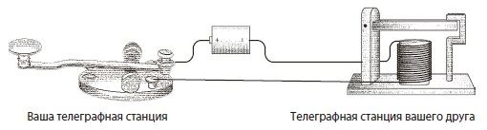
Рис. 5. Телеграфная линия
Для соединения двух телеграфных станций достаточно одного провода, вторую часть цепи замкнем через землю. Заменим подключенную к земле батарею буквой V. Соответственно, полноценное однонаправленное устройство будет выглядеть так.
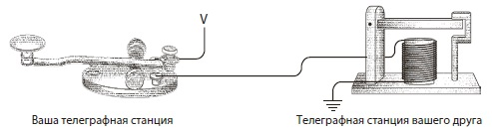
Рис. 6. Телеграфная линия с заземлением
Для двунаправленной связи нам просто потребуются еще один ключ и передатчик. Именно с изобретения телеграфа начинается эпоха современных телекоммуникаций. Впервые людям удалось общаться с собеседником за пределами видимости и слышимости, причем гораздо оперативнее, чем при отправке почты на галопирующей лошади. Гораздо интереснее, что в этом изобретении применялся двоичный код. В более современных средствах кабельной и беспроводной телекоммуникации (телефон, радио, телевизор) от двоичного кода отказались, и вновь он вошел в употребление с возникновением компьютеров, компакт-дисков, цифровых видеодисков, цифрового спутникового телевещания и телевидения высокого разрешения.
Телеграф Морзе превзошел другие модели отчасти потому, что хорошо работал при помехах на линии. Как правило, провод между ключом и клопфером оставался функционален. Другие телеграфные системы были не столь неприхотливы. Большая техническая проблема, связанная с телеграфом, заключается в сопротивлении длинных проводов. Хотя на некоторых телеграфных линиях использовалось напряжение до 300 вольт, и они нормально работали на расстоянии до 480 километров, неограниченно длинных проводов не бывает.
Решение сконструировать систему ретрансляторов очевидно. Через каждые 320 километров можно усадить оператора, дать ему ключ и клопфер и поручить: «Получил сообщение — передай его следующему».
Теперь представьте, что телеграфная компания пригласила вас на работу в качестве такого оператора. Посадили вас где-нибудь в глуши между Нью- Йорком и Калифорнией в хижине, где есть только стол и стул. Через восточное окно в комнату протянут провод, подключенный к клопферу. Телеграфный ключ запитан от батареи, а из батареи в западное окно протянут второй провод. Ваша задача — принимать входящие сообщения из Нью-Йорка и пересылать их в Калифорнию.
Поначалу вы предпочитаете дождаться целостного сообщения, а затем переслать его. Записываете буквы, соответствующие щелчкам клопфера, а когда сообщение закончится — пересылаете, отстукивая ключом. Рано или поздно вы догадаетесь, что сообщение удобнее транслировать прямо в процессе получения, не записывая его целиком. Так экономится время.
Однажды вы пересылаете сообщение, смотрите, как скачет вверх-вниз планка клопфера, смотрите на собственные пальцы, как вы управляетесь с ключом. Снова смотрите на клопфер, снова на ключ — и осознаете, что ключ скачет в унисон с клопфером. Выходите на улицу, берете дощечку, находите шнурок и при помощи дощечки и шнурка связываете клопфер с ключом.
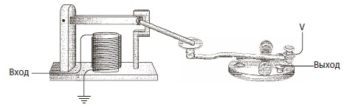
Рис. 7. «Автоматизация» ретрансляции телеграфных сообщений
Теперь все работает само, а вы можете устроить свободный вечер и пойти порыбачить. В действительности Сэмюэл Морзе еще на самом раннем этапе концептуально представлял себе такое устройство. Мы изобрели устройство под названием повторитель, или реле. Реле напоминает клопфер, где входящий ток запитывает магнит, тянущий металлический рычаг. Однако рычаг — это элемент переключателя, соединяющего батарею с исходящим проводом. В таком случае слабый входящий ток «усиливается», и исходящий ток получается гораздо значительнее. Схема реле выглядит так.
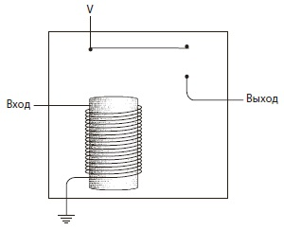
Рис. 8. Схема реле
Когда входящий ток активирует электромагнит, последний подтягивает гибкую металлическую ленту, действующую как переключатель, пускающий исходящий ток.
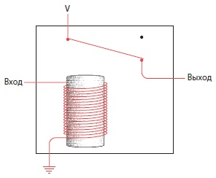
Рис. 9. Реле притягивает пластину
Итак, телеграфный ключ, клопфер и реле соединяются примерно следующим образом.
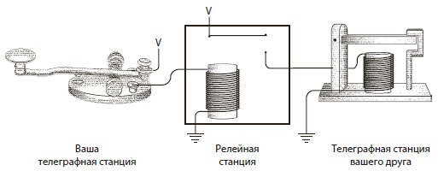
Рис. 10. Телеграфная линия с релейной станцией
Реле — замечательное устройство. Безусловно, это переключатель, но такой, который переводится из состояния «включен» в состояние «выключен» и обратно не человеческой рукой, а силой тока. При помощи такого прибора можно делать удивительные вещи, а телеграф в существенной степени позволяет смоделировать компьютер.
* * *
Десятеричная, восьмеричная и двоичная системы счисления. Бит — сокращение от английского выражения binary digit («двоичная цифра»). Пожалуй, это одно из симпатичнейших слов в компьютерной терминологии. В английском языке у слова bit есть и общеупотребительное значение — «кусочек, небольшая часть», и это значение нам отлично подходит, поскольку один бит — двоичная цифра, мельчайший фрагмент информации.
Вероятно, чаще всего вам приходилось сталкиваться с двоичными числами в коде UPC (Universal Product Code, универсальный код продукта), или просто штрихкоде, — наборе черных полос, который сегодня присутствует практически на любой упаковке. Штрихкод — наглядный символ повсеместного проникновения компьютеров в нашу жизнь. Код UPC является двоичным, хотя на первый взгляд этого не скажешь.
Логическое И: результат равен 1 только в том случае, если оба операнда равны 1. Логическое ИЛИ: результат равен 1, если левый ИЛИ правый операнд равен 1. Результаты операций можно представить в виде таблиц умножения:
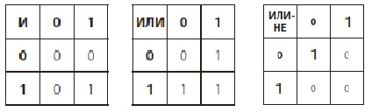
Рис. 11. Таблицы умножения логических операндов
В электрической схеме логические операции можно реализовать, например, так
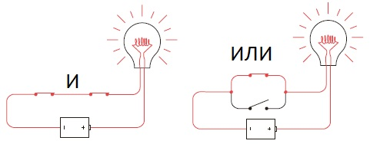
Рис. 12. Логические И, ИЛИ, реализованные парой переключателей
Лампочку можно подключить к реле двумя способами (рис. 13). В первом случае лампочка загорается при замыкании переключателя. Во втором – при размыкании. Вторая схема называется инвертором.
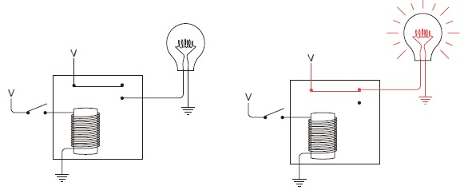
Рис. 13. Инвертор
Соединяя несколько реле, можно конструировать логические вентили.
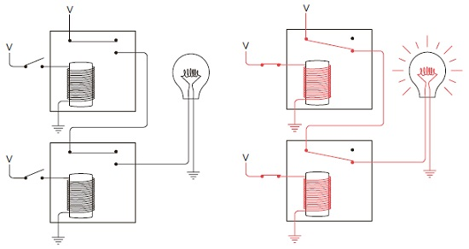
Рис. 14. Логический вентиль И: лампочка загорится, если будут замкнуты оба переключателя на входе
Если подать выход на вход, возникнет обратная связь, а устройство называется триггер. Ток в замкнутой цепи заставляет электромагнит притягивать гибкую полоску. Когда полоска меняет свое положение, цепь размыкается, поэтому электромагнит теряет свои магнитные свойства, а полоска возвращается на свое место. А это снова замыкает схему. Происходит следующее: до тех пор, пока переключатель замкнут, металлическая полоска двигается назад и вперед, поочередно замыкая и размыкая цепь, что, скорее всего, сопровождается звуком. Устройство, издающее дребезжащий звук, называется зуммером. Если вы присоедините к нему молоточек и разместите рядом чашечку, появится электрический звонок.
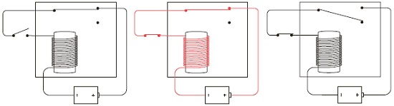
Рис. 15. Триггер
Чему равен выход этой цепи? Его значение быстро меняется между наличием и отсутствием напряжения. Можно сказать, значение выхода быстро чередуется между 0 и 1. Такая цепь называется осциллятором. Все рассмотренные ранее схемы изменяли свое состояние только при вмешательстве человека, который замыкал и размыкал переключатель. Однако осциллятор не нуждается в человеке, он работает сам по себе.
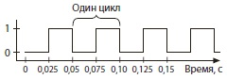
Рис. 16. Осциллятор
Устройство запоминающего устройства с произвольным доступом (англ. Random Access Memory, RAM). Вид памяти компьютера, позволяющий единовременно получить доступ к любой ячейке (всегда за одно и то же время, вне зависимости от расположения) по ее адресу на чтение или запись.
Устройство микропроцессора. Два классических микропроцессора: Intel 8080 и Motorola 6800.
Набор символов ASCII. Перфокарты.
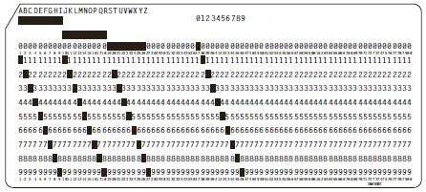
Рис. 17. Перфокарта
Роль операционной системы.
Числа с фиксированной и плавающей точкой.
Языки высокого и низкого уровня.
Графический интерфейс.

